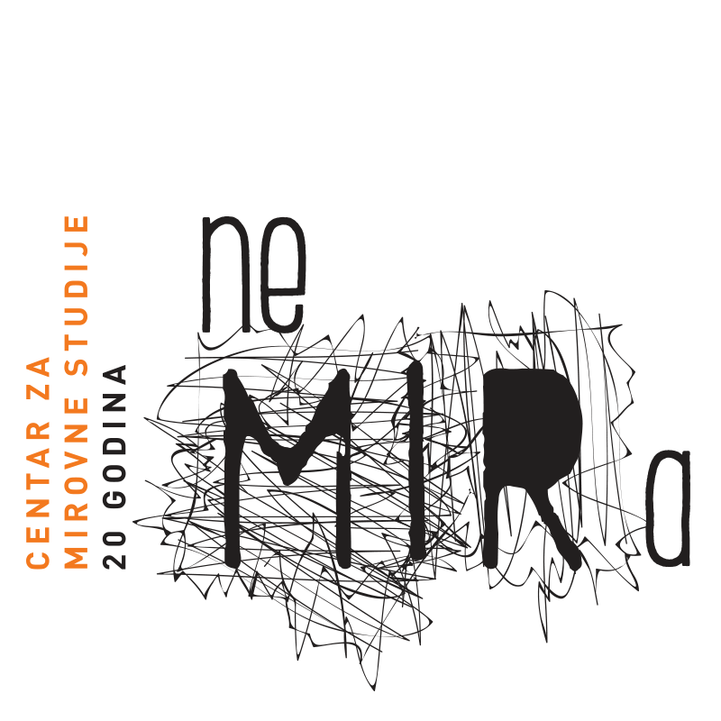

MIROVNI STUDIJI 2017-2018

P R I J A V A
Za potpunu prijavu napravite sljedeće:
I: Pogledajte informacije o programu www.cms.hr/hr/mirovni-studiji
II: Ispunjenu prijavu (A) i tekst s analizom problema (B) pošaljite do 17.09.2017. na: prijave@cms.hr s naznakom Za Mirovne studije 2017-18
III: Nazovite na 01 482 00 94 ili 091 33 00 183 i dogovorite termin intervjua
IV: Dođite na intervju

(A) PRIJAVA

Ime i prezime
Kontakt: e-mail, adresa, broj telefona/mobitela
Mjesto i datum rođenja
Zanimanje
/Ako ste student_ica naznačite što studirate/

Ako ste zaposleni, radno mjesto
Jeste li pohađali seminare ili neformalne edukacije sličnog tipa? Koje?
Jeste li aktivni u nekoj udruzi/inicijativi civilnog društva? U kojoj? Na koji način ste uključeni?
Kako ste saznali za Mirovne studije? Zašto se prijavljujete?
Možete li pratiti literaturu i predavanja na engleskom jeziku?
Možete li prisustvovati predavanjima: utorkom, četvrtkom (17-21) i jednu subotu mjesečno? (10 – 17)
Kako planirate koristiti znanja i vještine s Mirovnih studija nakon završenog programa?
(B) TEKST – ANALIZA PROBLEMA
Vaša analiza jednog društvenog problema ili sukoba oko kojeg bi se htjeli angažirati (što vas žulja)
Pomoć oko strukture: napišite do 2 kartice teksta, opišite:
- Što je problem?
- Tko su akteri? Koje su njihove pozicije? Kako oni vide situaciju?
- Moj pogled i analiza!
- Kako i s kim mislite da treba mijenjati stvari na ovom konkretnim primjeru?

